**ĐẠI HỌC ĐÀ NẴNG**

**TRƯỜNG ĐẠI HỌC BÁCH KHOA**

**KHOA CÔNG NGHỆ THÔNG TIN**

**ĐỒ ÁN TỐT NGHIỆP**

**NGÀNH: CÔNG NGHỆ THÔNG TIN**

**CHUYÊN NGÀNH: CÔNG NGHỆ PHẦN MỀM**

**ĐỀ TÀI:**

**XÂY DỰNG WEBSITE DANH**

**MỤC ĐẦU TƯ**

Người hướng dẫn: PGS.TS**. VÕ TRUNG HÙNG**

Sinh viên thực hiện: **NGUYỄN NGỌC THỊNH**

Số thẻ sinh viên: **102120260**

Lớp**: 12T4**

**Đà Nẵng, 05/2017**

**NHẬN XÉT CỦA NGƯỜI HƯỚNG DẪN**

.................................................................................................................................................................................................................................................................................................................................................................................................................................................................................................................................................................................................................................................................................................................................................................................................................................................................................................................................................................................................................................................................................................................................................................................................................................................................................................................................................................................................................................................................................................................................................................................................................................................................................................................................................................................................................................................................................................................................................................

.......................................................................................................................................

*Đà Nẵng, ngày tháng năm 2016*

**Cán bộ hướng dẫn**

PGS.TS. Võ Trung Hùng

NHẬN XÉT CỦA NGƯỜI PHẢN BIỆN

.......................................................................................................................................................................................................................................................................................................................................................................................................................................................................................................................................................................................................................................................................................................................................................................................................................................................................................................................................................................................................................................................................................................................................................................................................................................................................................................................................................................................................................................................................................................................................................................................................................................................................................................................................................................................................................................................................................................................................................................................................................................................................................................

.......................................................................................................................................

*Đà Nẵng, ngày tháng năm 2017*

**Cán bộ hướng dẫn**

**ThS. Võ Trung Hùng**

LỜI CẢM ƠN

Em xin chân thành cảm ơn các thầy cô trong Khoa Công nghệ Thông tin, Trường Đại học Bách khoa – Đại học Đà Nẵng đã truyền đạt những kiến thức quý báu cho em trong những năm học vừa qua và nhất là đã tạo điều kiện thuận lợi cho em học tập, thực hiện đề tài tốt nghiệp này.

Đặc biệt, em xin chân thành cảm ơn Thầy giáo PGS.TS Võ Trung Hùng Hùng đã trực tiếp, tận tình giúp đỡ và hướng dẫn em trong suốt thời gian thực hiện đề tài.

Để có được kết quả như ngày hôm nay, em rất biết ơn Cha Mẹ và những người thân trong gia đình đã động viên, khích lệ, tạo mọi điều kiện thuận lợi nhất về vật chất lẫn tinh thần trong suốt quá trình học tập cũng như quá trình thực hiện đề tài tốt nghiệp này.

Mặc dù đã cố gắng hoàn thành đồ án trong phạm vi và khả năng cho phép nhưng chắc chắn sẽ không tránh khỏi những thiếu sót. Em rất mong nhận được sự thông cảm, góp ý và tận tình chỉ bảo của quý Thầy Cô và các bạn.

Sinh viên thực hiện

**Nguyễn Ngọc Thịnh**

LỜI CAM ĐOAN

*Em xin cam đoan :*

1. *Nội dung trong đồ án này là do em thực hiện dưới sự hướng dẫn trực tiếp của PGS.TS. Võ Trung Hùng*
2. *Các tham khảo dùng trong đồ án đều được trích dẫn rõ ràng tên tác giả, tên công trình, thời gian, địa điểm công bố.*
3. *Nếu có những sao chép không hợp lệ, vi phạm, em xin chịu hoàn toàn trách nhiệm.*

*Sinh viên thực hiện*

***Nguyễn Ngọc Thịnh***

**MỤC LỤC**

Tóm tắt

Nhiệm vụ đồ án

Lời nói đầu và cảm ơn i

Lời cam đoan liêm chính học thuật ii

Mục lục iii

Danh sách các bảng biểu, hình vẽ và sơ đồ v

Danh sách các cụm từ viết tắt vi

Trang

**Chương 1 Cơ sở lý thuyết**

**1.1 Tìm hiểu về ngôn ngữ lập trình Ruby** 1

1.1.1 f

1.1.2  PAGEREF _Toc452052175 \h 3

**1.2 Giới thiệu về Framework Ruby on Rails của Ruby**  7

1.2.1 Khái quát về Framework Ruby on Rails

1.2.2 Tính năng của framework Ruby on Rails

**1.3 Tìm hiểu về hệ quản trị cơ sở dữ liệu MySQL**

1.3.1 Giới thiệu hệ quản trị cơ sở dữ liệu MySQL

1.3.2 Các đặc điểm chính của hệ quản trị cơ sở dữ liệu MySQL

**Chương 2 Phân tích và thiết kế hệ thống**

**2.1 Phân tích yêu cầu**

2.1.1 Mô tả bài toán

2.1.2 Phân tích hiện trạng

2.1.3 Phân tích yêu cầu bài toán

2.1.4 Phân tích tính khả thi

2.1.5 Xác định chức năng chính của hệ thống

**2.2 Phân tích thiết kế hệ thống**

3.1.1 Tác nhân hệ thống

3.1.2 Biểu đồ phân tích

**Chương 3 Triển khai và đánh giá**  50

**3.1 Các công cụ xây dựng chương trình**

**3.2 Đánh giá kết quả thực hiện**

**KẾT LUẬN** 68

**TÀI LIỆU THAM KHẢO** 70

***PHỤ LỤC***

**DANH SÁCH CÁC BẢNG, HÌNH VẼ**

BẢNG 2.1 Đăng nhập

BẢNG 2.2

BẢNG 2.3 Quản lý thông tin, thành viên, những đóng góp trong chiến dịch từ thiện

BẢNG 2.4 Tương tác với người dùng khác

BẢNG 2.5 Xem các chiến dịch từ thiện theo tag

BẢNG 2.6 Quản lý website

BẢNG 2.7 Đăng ký

BẢNG 2.8 Đăng nhập

BẢNG 2.9 Chỉnh sửa thông tin tài khoản

BẢNG 2.10 Tìm kiếm chiến dịch từ thiện

BẢNG 2.11 Tạo chiến dịch từ thiện

BẢNG 2.12 Xem thông tin chiến dịch từ thiện

BẢNG 2.13 Quản lý chiến dịch từ thiện

BẢNG 2.14 Quản lý thành viên trong chiến dịch từ thiện

BẢNG 2.15 Quản lý đóng góp trong chiến dịch từ thiện

BẢNG 2.16 Tương tác với người dùng khác

BẢNG 2.17 Xem các chiến dịch từ thiện theo tag

BẢNG 2.18 Admin quản lý các chiến dịch từ thiện

BẢNG 2.19 Admin quản lý người dùng

HÌNH 2.1 *Biểu đồ use case tổng quát*

HÌNH 2.2 *Biểu đồ use case sử dụng tài khoản*

*HÌNH 2.3* *Biểu đồ use case Quản lý trang cá nhân*

*HÌNH 2.4* *Biểu đồ use case Xem thông tin chi tiết chiến dịch từ thiện*

*HÌNH 2.5* *Biểu đồ use case Quản lý chiến dịch từ thiện.*

*HÌNH 2.6* *Biểu đồ hoạt động Đăng ký, Đăng nhập*

*HÌNH 2.7* *Biểu đồ hoạt động Cập nhật tài khoản*

*HÌNH 2.8* *Biểu đồ hoạt động Tạo chiến dịch từ thiện*

*HÌNH 2.9* *Biểu đồ hoạt động quản lý website*

*HÌNH 2.10* *Biểu đồ tuần tự Đăng nhập website*

*HÌNH 2.11* *Biểu đồ tuần tự Chỉnh sửa thông tin cá nhân*

*HÌNH 2.12* *Biểu đồ tuần tự Tạo chiến dịch từ thiện*

*HÌNH 2.13* *Đóng góp cho chiến dịch từ thiện*

*HÌNH 2.14 ERD*

*HÌNH 2.15 Database*

*HÌNH 3.1. Trang đăng ký tài khoản người dùng*

*HÌNH 3.2. Trang đăng nhập tài khoản người dùng*

*HÌNH 3.3. Trang chủ*

*HÌNH 3.4. Trang tìm kiếm*

*HÌNH 3.5. Trang tạo mới một chiến dịch từ thiện*

*HÌNH 3.6. Trang tạo thông tin chi tiết một chiến dịch từ thiện*

*HÌNH 3.7. Trang chat trong chiến dịch từ thiện*

*HÌNH 3.8. Trang quản lý chiến dịch từ thiện*

*HÌNH 3.9. Trang chi tiết đóng góp cho một chiến dịch từ thiện*

*HÌNH 3.10. Trang xem các chiến dịch từ thiện*

*HÌNH 3.11. Trang xem lịch sử hoạt động của người dùng*

*HÌNH 3.12. Trang chỉnh sửa trang cá nhân*

*HÌNH 3.13. Trang xem tất cả các tag của các chiến dịch từ thiện*

*HÌNH 3.14. Trang xem danh sách người dùng đang theo dõi*

*HÌNH 3.15. Trang admin quản lý người dùng*

*HÌNH 3.16. Trang admin quản lý các chiến dịch từ thiện*

**DANH SÁCH CÁC KÝ HIỆU, CHỮ VIẾT TẮT**

KÝ HIỆU:

…….……..........................................................................................................................

…….……..........................................................................................................................

…….……..........................................................................................................................

…….……..........................................................................................................................

…….……..........................................................................................................................

…….……..........................................................................................................................

CHỮ VIẾT TẮT:

MỞ ĐẦU

**1.**  **Tổng quan về đề tài**

Ngày nay, trong một thế giới công nghệ đang phát triển, công nghệ thông tin là một ngành đang có nhu việc làm cũng như tuyển dụng cao. Để thu hút sự quan tâm của các nhà đầu tư xây dựng một hồ sơ năng lực là thật sự cần thiết. Đó là nơi khách hàng, nhà tuyển dụng sẽ đánh giá và chọn lựa những ứng viên cho các dự án, công việc của họ. Là thông điệp truyền tải nội dung, khả năng của ứng viên/công ty đến khách hàng. Bên cạnh đó, nhận thấy rằng các ứng viên tìm năng có nhu cầu thể hiện thông tin của bản thân, các kỹ năng, kinh nghiệm, tham gia vào các dự án để cho khách hàng cũng như nhà tuyển dụng có cái nhìn cụ thể hơn về một ứng viên nào đó. Ngoại ra, thông qua việc thể hiện các dự án, bài viết ta có thể đánh giá chất lượng của các cá nhân có kỹ năng cụ thể. Ở đây các nhà tuyển dụng có thể xem cụ thể các thông tin như

- Lý lịch bản thân (tên tuổi, tiểu sử, địa chỉ liên lạc, cv,...)

- Kinh nghiệm chuyên môn.

- Thành tích (giải thưởng, kỹ năng)

- Các dự án thông tin cụ thể của các dự án từng tham gia, các bài viết,...

Hướng đến vấn đề, em tìm hiểu về các xây dựng một ứng dụng có thể hỗ trợ người dùng tối giản được quỹ thời gian trong quá trình tìm hiểu thông tin người dùng và các dự án, đảm bảo được tính đầy đủ, chính xác các thông tin người dùng, dự án. vì vậy đề tài này sẽ có tính cấp thiết cao và ngày càng được mở rộng.

Để đạt được tầm quan trọng như trên, website cần phải giải quyết những vấn đề như: giải quyết bài toán liên quan tới người dùng, dự án và các bài viết, bài toán tương tác giữa các người dùng trong dự án cũng quan trong không kém.

**2. Mục đích và ý nghĩa của đề tài**

***2.1. Mục đích***

Website danh mục đầu tư được xây dựng nhằm giải quyết những mục đích chính sau:

* Tạo và quản lý các người dùng, dự án, bài viết.
* Tương tác giữa người dùng với người dùng, người dùng với hệ thống.

Ngoài ra còn các mục đích khác cũng quan trọng không kém là nơi đánh giá, bình luận các dự án, bài viết thông qua website.

***2.2. Ý nghĩa***

## Website giúp cho các nhà tuyển dụng, bạn bè, những người quan tâm dễ dàng tối giản các quá trình tìm kiếm thông thường và có cách nhìn khách quan và rõ ràng hơn về các ứng viên, dự án, bài viết.

**3. Phương pháp thực hiện**

* Phương pháp phân tích tổng hợp từ tài liệu từ nguồn tài liệu trên mạng
* Phương pháp phân tích thiết kế hệ thống theo hướng đối tượng
* Phương pháp thử nghiệm, đánh giá kết quả

**4. Bố cục của đồ án**

Đồ án bao gồm các nội dung sau:

*Mở đầu*

*Chương 1: Cơ sở lý thuyết*

*Chương 2: Phân tích và thiết kế hệ thống website “Danh mục đầu tư”*

*Chương 3: Triển khai và đánh giá kết quả*

*Kết luận và hướng phát triển.*

# CƠ SỞ LÝ THUYẾT

## TÌM HIỂU NGÔN NGỮ LẬP TRÌNH RUBY

### Giới thiệu ngôn ngữ lập trình Ruby

Ruby là một ngôn ngữ hướng đối tượng, có khả năng phản hồi. Cú pháp bị ảnh hưởng từ Ada và Perl với các đặc tính hướng đối tượng của Smalltalk, và cũng chia sẻ một số đặt tính của Python, Lish, Dylan và CLU. Ruby là ngôn ngữ thông dịch đơn giai đoạn.

### Lý do nên chọn Ruby để lập trình website

#### Ruby chạy trên các nền tảng khác nhau như Windows, Linux, Unix,…;

#### Ruby tương thích với hầu như tất cả các máy chủ sử dụng của ngày nay như Apache, IIS,…

#### Ruby hỗ trợ một loạt các cơ sở dữ liệu;

#### Ruby là miễn phí, bạn có thể tài về từ các nguồn chính thức từ website của Ruby, tất cả các phần mềm đi kèm dể bạn xây dựng được website đều là mã nguồn mở;

#### Ruby là ngôn ngữ lập trình khá đơn giản và dễ sử dụng;

## GIỚI THIỆU RUBY ON RAILS FRAMEWORK

### Khái quát về Ruby on Rails Framework

Ruby on Rails là một web framework được viết bằng ngôn ngữ Ruby. Ruby on Rails được tạo ra để hỗ trợ các lập trình viên việc phát triển các phần mềm nền web một cách nhanh nhất có thể.

Ruby on Rails sử dụng mẫu kiến trúc Model - View – Controller (MVC) để tăng cường khả năng bảo trì và phát triển của ứng dụng. MVC cho phép chúng ta chia ứng dụng thành các tầng xử lý logic, nghiệp vụ và giao diện người dùng một cách rõ ràng, điều này cũng giúp cho việc và tái sử dụng code được dễ dàng hơn.

### Tính năng của Ruby on Rails

Ruby on Rails cung cấp cho người dùng những tính năng nổi bật sau:

* Mô đun
* Khả năng test tốt
* Routing (định tuyến)
* Quản lý mọi cấu hình (configuration management)
* Các công cụ xây dựng truy vấn và mối quan hệ giữa các đối tượng
* Công cụ xây dựng Schema, Migrations và Seeding…
* Engine cho template
* Gửi email
* Xác thực người dùng
* Redis, Queues

## 1.3. TÌM HIỂU HỆ QUẢN TRỊ CƠ SỞ DỮ LIỆU MYSQL

### Giới thiệu hệ quản trị cơ sở dữ liệu MySQL

MySql là hệ quản trị cơ sở dữ liệu mã nguồn mở miễn phí nằm trong nhóm LAMP (Linux – Apache -MySQL – PHP) >< Microsoft (Windows, IIS, SQL Server, ASP/ASP.NET), vì MySQL được tích hợp sử dụng chung với apache, PHP nên nó phổ biến nhất thế giới. Vì MySQL ổn định và dễ sử dụng(đối với tui thì ko chắc.), có tính khả chuyển, hoạt động trên nhiều hệ điều hành cung cấp một hệ thống lớn các hàm tiện ích rất mạnh(vì được nhiều người hỗ trợ mã nguồn mở mà) và Mysql cũng có cùng một cách truy xuất và mã lệnh tương tự với ngôn ngữ SQL

### Các đặc điểm chính

* MySQL là một phần mềm quản trị CSDL dạng server-based (gần tương đương với SQL Server của Microsoft).
* MySQL quản lý dữ liệu thông qua các CSDL, mỗi CSDL có thể có nhiều bảng quan hệ chứa dữ liệu.
* MySQL có cơ chế phân quyền người sử dụng riêng, mỗi người dùng có thể được quản lý một hoặc nhiều CSDL khác nhau, mỗi người dùng có một tên truy cập (user name) và mật khẩu tương ứng để truy xuất đến CSDL.
* Khi ta truy vấn tới CSDL MySQL, ta phải cung cấp tên truy cập và mật khẩu của tài khỏan có quyền sử dụng CSDL đó. Nếu không, chúng ta sẽ không làm được gì cả giống như quyền chứng thực người dung trong SQL Server vậy.

## KẾT CHƯƠNG

Chương này giới thiệu ngôn ngữ lập trình Ruby, Framework Ruby on Rails và hệ quản trị cơ sở dữ liệu MySQL.

# PHÂN TÍCH VÀ THIẾT KẾ HỆ THỐNG

## PHÂN TÍCH YÊU CẦU

### Mô tả bài toán

Đối tượng hướng tới:

* + Các nhà đâu tư, nhà tuyển dụng, những người có nhu cầu tìm kiếm các ứng viên đánh giá, bình luận và chọn bạn cho các dự án, công việc của họ.
  + Các ứng viên có các kỹ năng, có kinh nghiệm, muốn nâng cao sự nghiệp.

Mục đích hệ thống:

* + Đem đến cho người đọc các thông tin về ứng viên. Nó chứng tỏ một cách rõ ràng, mạch lạc và nhanh gọn đến khách hàng.
  + Dữ liệu do người dùng cung cấp trong quá trình sử dụng hệ thống.

Nguồn dữ liệu:

* + Dữ liệu tự tạo và một số nguồn thu thập ở Internet.

### Phân tích hiện trạng

Ngày nay, trong một thế giới công nghệ đang phát triển, công nghệ thông tin là một ngành đang có nhu việc làm cũng như tuyển dụng cao. Bên cạnh đó, nhận thấy rằng các ứng viên tìm năng có nhu cầu thể hiện thông tin của bản thân việc xây dựng một danh mục đầu tư là rất quan trọng đối với một ứng viên chuyên nghiệp, đó là nơi khách hàng, nhà tuyển dụng đánh giá.

### Phân tích yêu cầu bài toán

Người sử dụng hệ thống là đối tượng quan trọng của hệ thống.Mục đích của hệ thống là xây dựng website giúp người dùng dễ dàng tạo, sửa và quản lý các ứng viên, dự án, bài viết.

Đối tượng sử dụng hệ thống chia làm 3 loại chính:

- Bất cứ cá nhân nào giống như khách không có tài khoản có thể xem các thông tin các ứng viên, dự án, bài viết.

- Người có tài khoản, có thể là ứng viên, nhà tuyển dụng có thể xem tương tác với nhau, với hệ thống.

- Quản trị viên có quyền quản trị ứng viên, dự án, các thông tin về kỹ năng ứng viên, tạo người dùng...

Mục đích sử dụng:

Mục đích của hệ thống là hướng tới đại đa số người sử dụng. Và người sử dụng sẽ được:

* + Tìm kiếm các ứng viên, dự án phù hợp .
  + Tham gia đánh giá, viết bài, phản hồi.

### Phân tích tính khả thi

Hệ thống hoàn toàn có thể triển khai trên thực tế.

Hiện nay, nhu cầu tìm kiếm ứng viên một cách rõ ràng, mạch lạc và nhanh gọn là cần thiết .Do đó website về danh mục đầu tư nếu được đưa vào áp dung thực tiển thì cũng có thể đáp ứng phần nào vấn đề đó.

### Xác định chức năng chính của hệ thống

Bảng 2.1 Đăng nhập, thông tin tài khoản người dùng

|  |  |
| --- | --- |
| **Mã chức năng** | **Tên chức năng** |
| Da.1.1 | Đăng nhập |
| Da.1.2 | Chỉnh sửa hồ sơ cá nhân, thông tin tài khoản |
| Da.1.3 | Tìm kiếm các người dùng |
| Da.1.4 | Xem hồ sơ cá nhân của người dùng |

Bảng 2.2 Tìm kiếm, quản lý dự án

|  |  |
| --- | --- |
| **Mã chức năng** | **Tên chức năng** |
| Da.2.1 | Tìm kiếm dự án |
| Da.2.2 | Thêm thành viên, xóa thành viên của dự án |
| Da.2.3 | Đánh giá dự án |
| Da.2.4 | Chia sẻ dự án |
| Da.2.5 | Bình luận về dự án |
| Da.2.6 | Tạo, xem, sửa, xóa dự án |

Bảng 2.3 Quản lý bài viết

|  |  |
| --- | --- |
| **Mã chức năng** | **Tên chức năng** |
| Da.3.1 | Đánh giá bài viết |
| Da.3.2 | Chia sẻ bài viết |
| Da.3.3 | Xem chi tiết bài viết |
| Da.3.4 | Tạo, sửa, xóa, bài viết |

Bảng 2.4 Tương tác với người dùng khác và hệ thống

|  |  |
| --- | --- |
| **Mã chức năng** | **Tên chức năng** |
| Da.4.1 | Nhắn tin cho thành viên trong dự án |
| Da.4.2 | Tạo phản hồi cho hệ thống, người quản trị |

Bảng 2.6 Quản lý website

|  |  |
| --- | --- |
| **Mã chức năng** | **Tên chức năng** |
| Da.6.1 | Quản lý người dùng trên hệ thống |
| Da.6.2 | Quản lý các dự án, bài viết trên hệ thống |

## PHÂN TÍCH THIẾT KẾ HỆ THỐNG

### Yêu cầu hệ thống

#### Yêu cầu chức năng và đặc tả ca sử dụng

##### 2.2.1.1.1. Đăng nhập, thông tin tài khoản người dùng

Bảng 2.1 Đăng nhập

|  |  |  |
| --- | --- | --- |
| **Thuộc tính** | **Mô tả** | |
| ***Mã chức năng*** | Da.1.1 | |
| ***Tác nhân*** | Người dung | |
| ***Điều kiện trước*** | Chưa ở trạng thái đăng nhập ứng dụng | |
| ***Điều kiện sau*** |  | |
| ***Mô tả*** | Người dùng đăng nhập vào ứng dụng, để sử dụng ứng dụng | |
| ***Kịch bản*** | **Hành động của tác nhân** | **Hành động của hệ thống** |
| Nhập tên tài khoản và mật khẩu | Lấy thông tin, tiến hành kiểm tra và gởi yêu cầu về server |
|  | Nếu thành công thì đăng nhập vào ứng dụng. Nếu thất bại thì trả về lỗi. |

Bảng 2.2 Chỉnh sửa hồ sơ, thông tin tài khoản

|  |  |  |
| --- | --- | --- |
| **Thuộc tính** | **Mô tả** | |
| ***Mã chức năng*** | Da.1.2 | |
| ***Tác nhân*** | Người dung | |
| ***Điều kiện trước*** | Đã đăng nhập vào hệ thống | |
| ***Điều kiện sau*** |  | |
| ***Mô tả*** | Người dùng chỉnh sửa thông tin của mình | |
| ***Kịch bản*** | **Hành động của tác nhân** | **Hành động của hệ thống** |
| Nhập tên các thông tin cá nhân cần chỉnh sửa và ấn lưu | Lấy thông tin, tiến hành kiểm tra và gởi yêu cầu về server |
|  | Nếu thành công thì thông báo thành công và cập nhật dữ liệu. Nếu thất bại thì trả về lỗi và nhập lại. |

Bảng 2.3 Tìm kiếm người dùng

|  |  |  |
| --- | --- | --- |
| **Thuộc tính** | **Mô tả** | |
| ***Mã chức năng*** | Da.1.3 | |
| ***Tác nhân*** | Người dung | |
| ***Điều kiện trước*** | Đang ở trang xem tất cả người dùng | |
| ***Điều kiện sau*** |  | |
| ***Mô tả*** | Người dùng tìm kiếm người dùng cụ thể trong danh sách | |
| ***Kịch bản*** | **Hành động của tác nhân** | **Hành động của hệ thống** |
| Nhập tên hoặc email người muốn tìm vào danh sách sau đó ấn tìm | Lấy thông tin, tiến hành kiểm tra và gởi yêu cầu về server và nhận thông tin trả về danh sách tìm kiếm |

Bảng 2.4 Xem hồ sơ cá nhân người dùng

|  |  |  |
| --- | --- | --- |
| **Thuộc tính** | **Mô tả** | |
| ***Mã chức năng*** | Da.1.4 | |
| ***Tác nhân*** | Người dung | |
| ***Điều kiện trước*** | Đã ở trang hồ sơ cá nhân của người dùng | |
| ***Điều kiện sau*** |  | |
| ***Mô tả*** | Xem đước các thông tin người dùng, CV, dự án, bài viết của người dùng | |
| ***Kịch bản*** | **Hành động của tác nhân** | **Hành động của hệ thống** |
| Nhấn vào xem trang cá nhân của một người dùng | Lấy thông tin từ cơ sở dữ liệu và trả về thông tin của người dùng |

##### 2.2.1.1.2. Tìm kiếm, quản lý dự án

Bảng 2.5 Tìm kiếm dự án

|  |  |  |
| --- | --- | --- |
| **Thuộc tính** | **Mô tả** | |
| ***Mã chức năng*** | Da.2.1 | |
| ***Tác nhân*** | Người dung | |
| ***Điều kiện trước*** | Đang ở trang danh sách các dự án | |
| ***Điều kiện sau*** |  | |
| ***Mô tả*** | Người dùng tìm một dự án cụ thể | |
| ***Kịch bản*** | **Hành động của tác nhân** | **Hành động của hệ thống** |
| Nhập tên dự án | Lấy thông tin, tiến hành kiểm tra và gởi yêu cầu về server |
|  | Phản hồi lại danh sách dự án tìm kiếm được |

Bảng 2.6 Thêm thành viên, xóa thành viên của dự án

|  |  |  |
| --- | --- | --- |
| **Thuộc tính** | **Mô tả** | |
| ***Mã chức năng*** | Da.2.2 | |
| ***Tác nhân*** | Người dung | |
| ***Điều kiện trước*** | Đã đăng nhập vào hệ thống với quyền quản trị hoặc là thành viên của dự án | |
| ***Điều kiện sau*** |  | |
| ***Mô tả*** | Người dùng thêm hoặc xóa thành viên ở dự án | |
| ***Kịch bản*** | **Hành động của tác nhân** | **Hành động của hệ thống** |
| Chọn dự án cần thêm hoặc xóa thành viên, chọn thành viên muốn thêm hoặc xóa | Lấy thông tin, tiến hành kiểm tra và gởi yêu cầu về server, cập nhật dữ liệu |

Bảng 2.7 Đánh giá dự án

|  |  |  |
| --- | --- | --- |
| **Thuộc tính** | **Mô tả** | |
| ***Mã chức năng*** | Da.2.3 | |
| ***Tác nhân*** | Người dung | |
| ***Điều kiện trước*** | Đã đăng nhập vào hệ thống | |
| ***Điều kiện sau*** |  | |
| ***Mô tả*** | Người dùng có thể đánh giá dự án từ 1 tới 5 sao | |
| ***Kịch bản*** | **Hành động của tác nhân** | **Hành động của hệ thống** |
|  | Lấy thông tin, tiến hành kiểm tra và gởi yêu cầu về server, cập nhật dữ liệu |

Bảng 2.8 Chia sẻ dự án

|  |  |  |
| --- | --- | --- |
| **Thuộc tính** | **Mô tả** | |
| ***Mã chức năng*** | Da.2.4 | |
| ***Tác nhân*** | Người dung | |
| ***Điều kiện trước*** | Người dùng có các mạng xã hội như facebook, twiter, google plus+,… | |
| ***Điều kiện sau*** |  | |
| ***Mô tả*** | Người dùng chia sẻ dự án trên các trang mạng xã hội của mình | |
| ***Kịch bản*** | **Hành động của tác nhân** | **Hành động của hệ thống** |
| Nhập tên các thông tin cá nhân cần chỉnh sửa và ấn lưu | Lấy thông tin, tiến hành kiểm tra và gởi yêu cầu về server |

Bảng 2.9 Bình luận dự án

|  |  |  |
| --- | --- | --- |
| **Thuộc tính** | **Mô tả** | |
| ***Mã chức năng*** | Da.2.5 | |
| ***Tác nhân*** | Người dung | |
| ***Điều kiện trước*** | Đã đăng nhập vào hệ thống | |
| ***Điều kiện sau*** |  | |
| ***Mô tả*** | Người bình luận về dự án | |
| ***Kịch bản*** | **Hành động của tác nhân** | **Hành động của hệ thống** |
| Nhập nội dùng bình luận sau đó ấn enter | Lấy thông tin, cập nhật dữ liệu và màn hình người dùng |
|  |  |

Bảng 2.10 Tạo, xem, sửa, xóa dự án

|  |  |  |
| --- | --- | --- |
| **Thuộc tính** | **Mô tả** | |
| ***Mã chức năng*** | Da.2.6 | |
| ***Tác nhân*** | Người dung | |
| ***Điều kiện trước*** | Đã đăng nhập vào hệ thống | |
| ***Điều kiện sau*** |  | |
| ***Mô tả*** |  | |
| ***Kịch bản*** | **Hành động của tác nhân** | **Hành động của hệ thống** |
|  |  |
|  |  |

##### 2.2.1.1.3. Quản lý bài viết

Bảng 2.11 Đánh giá bài viết

|  |  |  |
| --- | --- | --- |
| **Thuộc tính** | **Mô tả** | |
| ***Mã chức năng*** | Da.3.1 | |
| ***Tác nhân*** | Người dung | |
| ***Điều kiện trước*** | Đang ở trạng thái đăng nhập ứng dụng | |
| ***Điều kiện sau*** |  | |
| ***Mô tả*** | Người dùng có thể đánh giá theo lượt thích | |
| ***Kịch bản*** | **Hành động của tác nhân** | **Hành động của hệ thống** |
| Click vào nút thích | Lấy thông tin, cập nhật dữ liệu và phản hồi lại màn hình người dùng |
|  |  |

Bảng 2.12 Chia sẻ bài viết

|  |  |  |
| --- | --- | --- |
| **Thuộc tính** | **Mô tả** | |
| ***Mã chức năng*** | Da.2.4 | |
| ***Tác nhân*** | Người dung | |
| ***Điều kiện trước*** | Người dùng có các mạng xã hội như facebook, twiter, google plus+,… | |
| ***Điều kiện sau*** |  | |
| ***Mô tả*** | Người dùng chia sẻ dự án trên các trang mạng xã hội của mình | |
| ***Kịch bản*** | **Hành động của tác nhân** | **Hành động của hệ thống** |
| Chọn mạng xã hội chia sẻ | Kết nối với mạng xã hội và chia sẻ nội dung |

##### 2.2.1.1.4. Tương tác với người dùng khác và hệ thống

Bảng 2.13 Nhắn tin cho thành viên trong dự án

|  |  |  |
| --- | --- | --- |
| **Thuộc tính** | **Mô tả** | |
| ***Mã chức năng*** | Da.4.1 | |
| ***Tác nhân*** | Người dung | |
| ***Điều kiện trước*** | Đang ở trạng thái đăng nhập ứng dụng và vào trang chi tiết dự án | |
| ***Điều kiện sau*** |  | |
| ***Mô tả*** | Người dùng có thể nhắn tin với tất cả thành viên trong dự án | |
| ***Kịch bản*** | **Hành động của tác nhân** | **Hành động của hệ thống** |
| Nhập nội dung vào khung chat và ấn enter | Lấy thông tin lưu, Lưu dữ liệu và cập nhật lại khung chat |
|  |  |

Bảng 2.14 Tạo phản hồi cho hệ thống, người quản trị

|  |  |  |
| --- | --- | --- |
| **Thuộc tính** | **Mô tả** | |
| ***Mã chức năng*** | Da.4.2 | |
| ***Tác nhân*** | Người dung | |
| ***Điều kiện trước*** | Đang ở trạng thái đăng nhập ứng dụng | |
| ***Điều kiện sau*** |  | |
| ***Mô tả*** |  | |
| ***Kịch bản*** | **Hành động của tác nhân** | **Hành động của hệ thống** |
| Nhập nội dung phản hồi, nhấn gửi | Lấy thông tin, tiến hành kiểm tra và gởi yêu cầu về server |
|  | Nếu thành công thì tự động gửi mail tới người dùng. Nếu thất bại thì trả về lỗi. |

##### 2.2.1.1.5. Quản lý website

Bảng 2.15 Quản lý người dùng trên hệ thống

|  |  |  |
| --- | --- | --- |
| **Thuộc tính** | **Mô tả** | |
| ***Mã chức năng*** | Da.3.1 | |
| ***Tác nhân*** | Quản trị viên | |
| ***Điều kiện trước*** | Đang ở trạng thái đăng nhập ứng dụng và ở trang quản trị | |
| ***Điều kiện sau*** |  | |
| ***Mô tả*** | Quản lý tất cả người dùng | |
| ***Kịch bản*** | **Hành động của tác nhân** | **Hành động của hệ thống** |
|  |  |
|  |  |

Bảng 2.16 Quản lý dự án, bài viết

|  |  |  |
| --- | --- | --- |
| **Thuộc tính** | **Mô tả** | |
| ***Mã chức năng*** | Da.3.1 | |
| ***Tác nhân*** | Quản trị viên | |
| ***Điều kiện trước*** | Đang ở trạng thái đăng nhập ứng dụng và ở trang quản trị | |
| ***Điều kiện sau*** |  | |
| ***Mô tả*** |  | |
| ***Kịch bản*** | **Hành động của tác nhân** | **Hành động của hệ thống** |
|  |  |
|  |  |

### Tác nhân hệ thống

Từ các mô tả trên ta có 2 tác nhân chính của hệ thống như sau:

**Quản trị viên:** Là người quản lý toàn bộ các dự án, bài viết cũng như tài khoản trên website.

**Nguời dùng:** Đây là nhóm đối tượng được sử dụng website với vai trò là ứng viên hoặc nhà đầu tư.

### Biểu đồ ca sử dụng

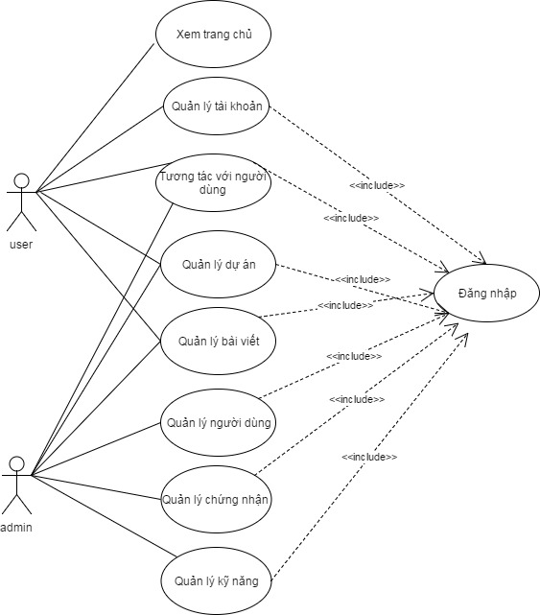

*Hình 2.1. Biểu đồ use case tổng quát*

* *Sử dụng tài khoản:*

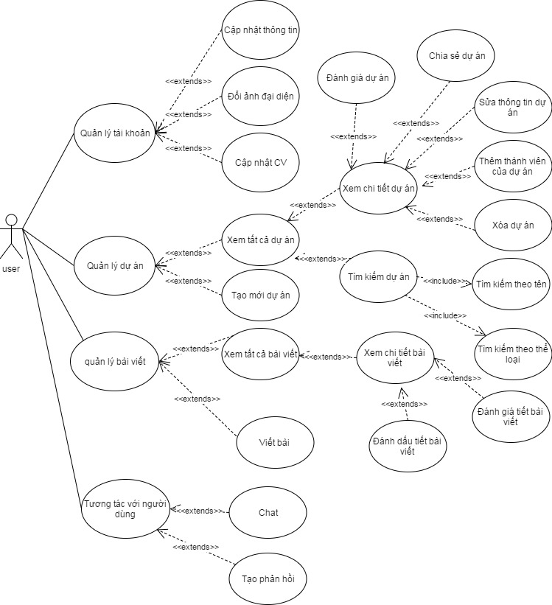

*Hình 2.2. Biểu đồ use case người dùng tương tác với hệ thống*

* *Quản lý :*

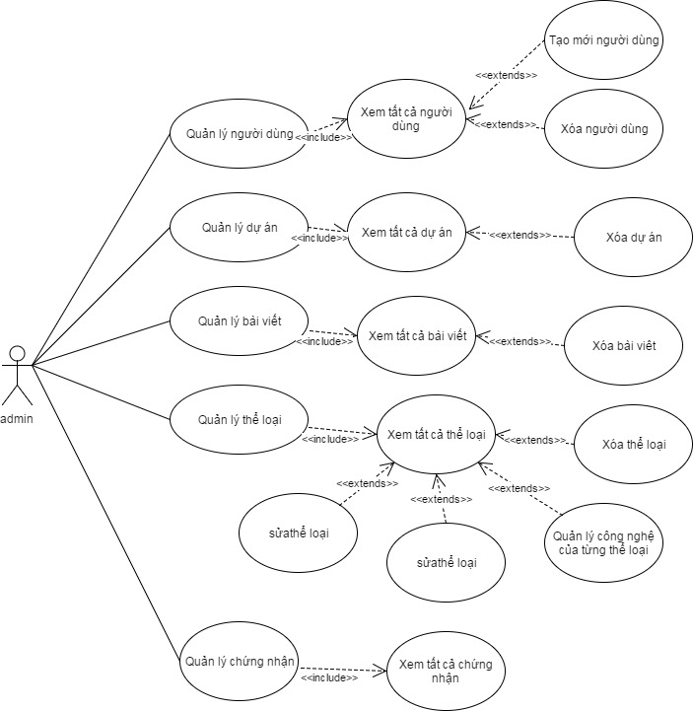

*Hình 2.3. Biểu đồ use case quản trị viên tương tác với hệ thống*

### Biểu đồ hoạt động

#### Đăng nhập

#### Cập nhật thông tin cá nhân

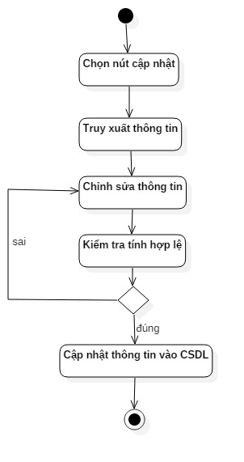

#### Tạo mới tài khoản

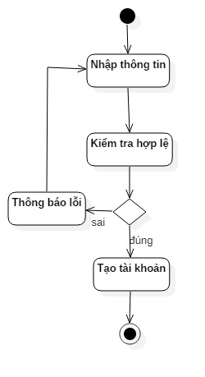

#### Tạo mới dự án

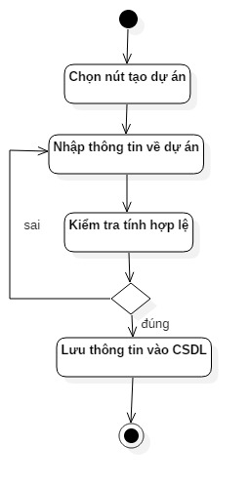

#### Thêm thành viên vào dự án



#### Xóa dự án

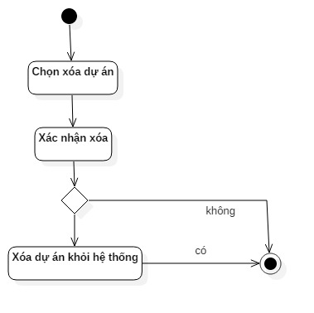

#### Bình luận dự án

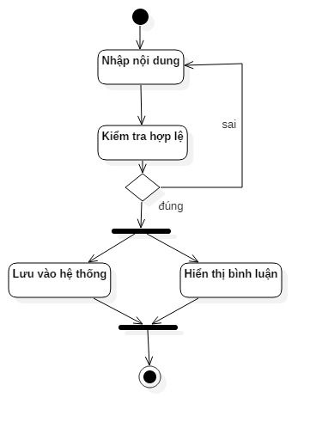

#### Tạo phản hồi

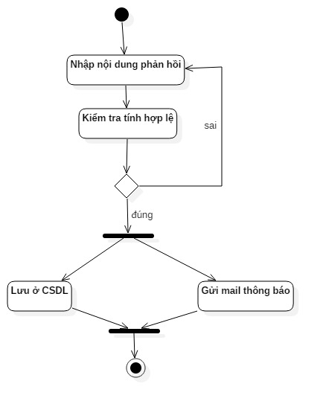

### Biểu đồ tuần tự

#### Đăng nhập

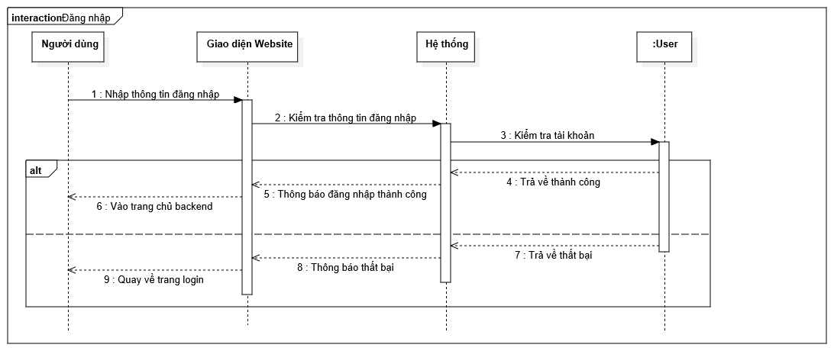

#### Sửa thông tin cá nhân

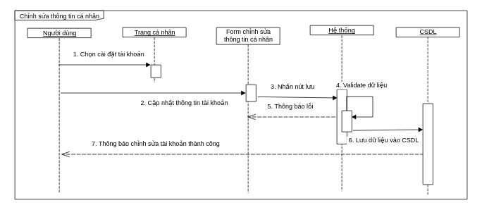

#### Tạo mới dự án

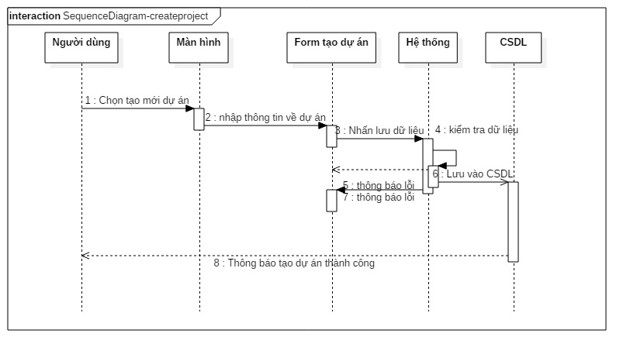

#### Thêm thành viên vào dự án

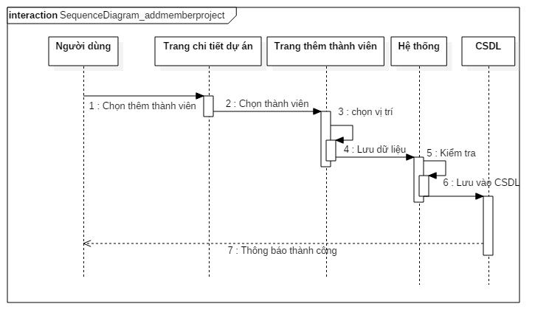

#### Sửa dự án

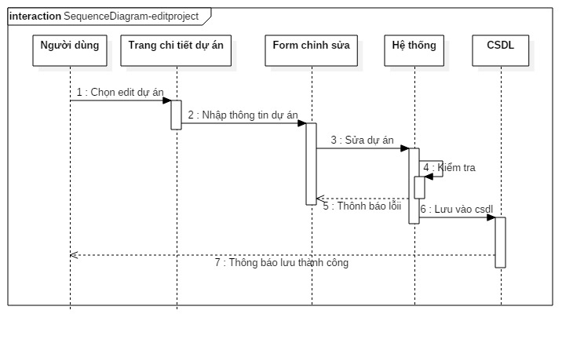

#### Xóa dự án

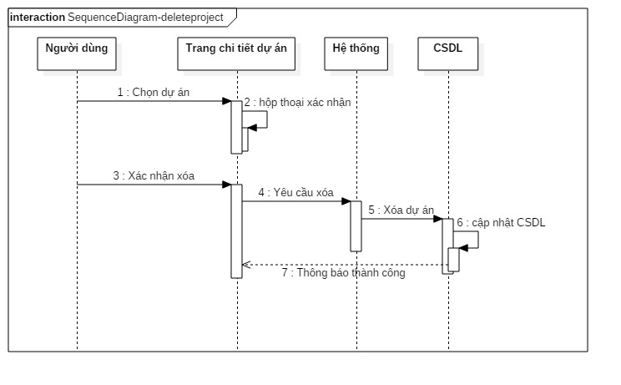

### Biểu đồ lớp

## XÂY DỰNG CƠ SỞ DỮ LIỆU

### Bảng dữ liệu

Bảng users

Bảng chứa các thông tin cơ bản của tài khoản người dùng như tên, email, mật khẩu.

Bảng users

|  |  |  |  |  |
| --- | --- | --- | --- | --- |
| **Thuộc tính** | **Ý nghĩa** | **Kiểu dữ liệu** | **Kích thước** | **Mô tả** |
| Id | Mã tài khoản | int | 10 | Khóa chính |
| Name | Tên tài khoản | varchar | 191 |  |
| Email | Email | varchar | 191 |  |
| password | Mật khẩu | varchar | 191 |  |
| postition | Vị trị | varchar |  |  |
| biography | Tiểu sử | varchar |  |  |
| avatar | ảnh đại diện | varchar |  |  |
| remember_token | Ghi nhớ đăng nhập | varchar | 100 |  |
| created_at | Ngày tạo | timestamp |  |  |
| updated_at | Ngày cập nhật | timestamp |  |  |

Bảng social

|  |  |  |  |  |
| --- | --- | --- | --- | --- |
| **Thuộc tính** | **Ý nghĩa** | **Kiểu dữ liệu** | **Kích thước** | **Mô tả** |
| Id | Mã trang mạng xã hội | int | 10 | Khóa chính |
| account | Tên loại tài khoản | varchar | 191 |  |
| type | Email | int | 10 |  |
| user_id | Mật khẩu | int | 10 | Khóa ngoại |

Bảng likes

|  |  |  |  |  |
| --- | --- | --- | --- | --- |
| **Thuộc tính** | **Ý nghĩa** | **Kiểu dữ liệu** | **Kích thước** | **Mô tả** |
| Id | Mã lượt thích | int | 10 | Khóa chính |
| post_id | Mã của bài viết | int | 10 | Khóa ngoại |
| user_id | Mã người dùng | int |  | Khóa ngoại |

Bảng certificaitons

|  |  |  |  |  |
| --- | --- | --- | --- | --- |
| **Thuộc tính** | **Ý nghĩa** | **Kiểu dữ liệu** | **Kích thước** | **Mô tả** |
| id | Mã chứng nhận | int | 10 | Khóa chính |
| name | Tên chứng nhận | varchar | 191 |  |
| descriptions | Mô tả | varchar | 191 |  |
| image | Hình ảnh | varchar | 191 |  |

Bảng Certificate_users

|  |  |  |  |  |
| --- | --- | --- | --- | --- |
| **Thuộc tính** | **Ý nghĩa** | **Kiểu dữ liệu** | **Kích thước** | **Mô tả** |
| id | Mã chứng nhận của người dùng | int | 10 | Khóa chính |
| user_id | Mã tài khoản | int | 10 | Khóa ngoại |
| certification_id | Mã chứng nhận | int | 10 | Khóa ngoại |

Bảng Bookmarks

|  |  |  |  |  |
| --- | --- | --- | --- | --- |
| **Thuộc tính** | **Ý nghĩa** | **Kiểu dữ liệu** | **Kích thước** | **Mô tả** |
| Id | Mã đánh dấu | int | 10 | Khóa chính |
| user_id | Mã tài khoản | varchar | 10 | Khóa ngoại |
| post_id | Mã bài viết | int | 10 |  |

Bảng Notifications

|  |  |  |  |  |
| --- | --- | --- | --- | --- |
| **Thuộc tính** | **Ý nghĩa** | **Kiểu dữ liệu** | **Kích thước** | **Mô tả** |
| id | Mã thông báo | int | 10 | Khóa chính |
| notifiable_type | Loại thông báo | varchar | 191 |  |
| notifiable_id | Mã của loại thông báo | int | 10 |  |
| recover_id | Người nhận | int | 10 | Khóa ngoại |
| owner_id | Người tạo ra thông báo | int | 10 | Khóa ngoại |
| status | Xác nhận đã đọc | boolean |  |  |
| messages | Nội dung thông báo | varchar |  |  |

Bảng Messages

|  |  |  |  |  |
| --- | --- | --- | --- | --- |
| **Thuộc tính** | **Ý nghĩa** | **Kiểu dữ liệu** | **Kích thước** | **Mô tả** |
| id | Mã tin nhắn | int | 10 | Khóa chính |
| content | Nội dung | varchar | 191 |  |
| user_id | Mã tài khoản | int | 10 |  |
| project_id | Mã dự án | Int | 10 |  |
| created_at | Ngày tạo | timestamp |  |  |

Bảng Posts

|  |  |  |  |  |
| --- | --- | --- | --- | --- |
| **Thuộc tính** | **Ý nghĩa** | **Kiểu dữ liệu** | **Kích thước** | **Mô tả** |
| id | Mã bài viết | int | 10 | Khóa chính |
| title | Tên bài viết | varchar | 191 |  |
| content | Nội dung | varchar | 191 |  |
| category_id | Thể loại | int | 10 |  |
| user_id | Mã tài khoản | int | 10 |  |
| image | Ảnh | varchar | 191 |  |

Bảng Comments

|  |  |  |  |  |
| --- | --- | --- | --- | --- |
| **Thuộc tính** | **Ý nghĩa** | **Kiểu dữ liệu** | **Kích thước** | **Mô tả** |
| id | Mã bình luận | int | 10 | Khóa chính |
| content | Nội dung bình luận | varchar | 191 |  |
| project_id | Mã dự án | int | 10 |  |
| user_id | Mã tài khoản | int | 10 |  |

Bảng Project_member

|  |  |  |  |  |
| --- | --- | --- | --- | --- |
| **Thuộc tính** | **Ý nghĩa** | **Kiểu dữ liệu** | **Kích thước** | **Mô tả** |
| id | Mã thành viên | int | 10 | Khóa chính |
| postition | Vị trí thành viên | varchar | 191 |  |
| project_id | Mã dự án | int | 10 | Khóa ngoại |
| user_id | Mã tài khoản | int | 10 | Khóa ngoại |

Bảng Rate

|  |  |  |  |  |
| --- | --- | --- | --- | --- |
| **Thuộc tính** | **Ý nghĩa** | **Kiểu dữ liệu** | **Kích thước** | **Mô tả** |
| id | Mã đánh giá | int | 10 | Khóa chính |
| point | Điểm đánh giá | varchar | 191 |  |
| rateable_id | Mã của đối tượng đánh giá | int | 10 |  |
| rateable_type | Đối tượng được đánh giá | varchar |  |  |
| user_id | Mã tài khoản | int | 10 | Khóa ngoại |

Bảng Feedbacks

|  |  |  |  |  |
| --- | --- | --- | --- | --- |
| **Thuộc tính** | **Ý nghĩa** | **Kiểu dữ liệu** | **Kích thước** | **Mô tả** |
| id | Mã phản hồi | int | 10 | Khóa chính |
| title | Tiêu đề phản hồi | varchar | 191 |  |
| content | Nội dung phản hồi | varchar | 191 |  |
| user_id | Mã người dùng | int | 10 | Khóa ngoại |

Bảng Categories

|  |  |  |  |  |
| --- | --- | --- | --- | --- |
| **Thuộc tính** | **Ý nghĩa** | **Kiểu dữ liệu** | **Kích thước** | **Mô tả** |
| id | Mã thể loại | int | 10 | Khóa chính |
| name | Tên thể loại | varchar | 191 |  |
| category_type | Kiểu thể loại(project, blogs) | int | 10 |  |

Bảng Techniques

|  |  |  |  |  |
| --- | --- | --- | --- | --- |
| **Thuộc tính** | **Ý nghĩa** | **Kiểu dữ liệu** | **Kích thước** | **Mô tả** |
| id | Mã công nghệ | int | 10 | Khóa chính |
| name | Tên công nghệ | varchar | 191 |  |

Bảng Projects

|  |  |  |  |  |
| --- | --- | --- | --- | --- |
| **Thuộc tính** | **Ý nghĩa** | **Kiểu dữ liệu** | **Kích thước** | **Mô tả** |
| id | Mã dự án | int | 10 | Khóa chính |
| name | Tên dự án | varchar | 191 |  |
| description | Mô tả dự án | varchar | 300 |  |
| core_features | Chức năng | varchar | 191 |  |
| git_repo | Đường dẫn github | varchar | 100 |  |
| flat_form | nền tảng | varchar | 191 |  |
| private_attributes | quyền xem các mục | Varchar | 100 |  |
| url | Đường dẫn tới dự án | varchar | 100 |  |
| category_id | Mã thể loại | int | 10 | Khóa ngoại |

Bảng Images

|  |  |  |  |  |
| --- | --- | --- | --- | --- |
| **Thuộc tính** | **Ý nghĩa** | **Kiểu dữ liệu** | **Kích thước** | **Mô tả** |
| id | Mã hình ảnh | int | 10 | Khóa chính |
| url | Đường dẫn hình ảnh | varchar | 191 |  |
| imageable_id | Mã của đối tượng hình ảnh | int | 10 | Khóa ngoại |
| imageable_type | Đối tượng hình ảnh | varchar | 191 |  |

### Mô hình quan hệ dữ liệu

#### Đánh giá kết quả thực hiện

##### Kết quả đạt được

* Đã xây dựng và hoàn thiện các chức năng chính của hệ thống đặt ra.
* Thiết kế giao diện thân thiện, dễ nhìn, dễ thao tác.
* Hệ thống có hiệu năng cao, nhiều chức năng hổ trợ real time nhanh chóng.

##### Kết quả chưa đạt được

* Vẫn chưa hoàn thiện các chức năng nâng cao của hệ thống.
* Việc thiết kế responsive chưa được hoàn thiện.

**KẾT LUẬN VÀ HƯỚNG PHÁT TRIỂN**

1. **KẾT QUẢ ĐẠT ĐƯỢC**

Sau quá trình tìm hiểu về công nghệ cũng như các cách thức tổ chức và hoạt động của các chiến dịch từ thiện, tôi đã xây dựng được website chiến dịch từ thiệ.

Website đáp ứng được những yêu cầu cơ bản sau:

* Tạo và quản lý các chiến dịch từ thiện nhanh chóng và dễ dàng.
* Tìm kiếm nhanh chóng các chiến dịch từ thiện.
* Đề xuất các chiến dịch từ thiện mà có thể các nhà hảo tâm, những người làm từ thiện quan tâm.
* Cho phép những nhà hảo tâm đóng góp cho các chiến dịch từ thiện và quản lý chi tiết đóng góp một cách minh bạch.
* Những thành viên trong cùng một chiến dịch từ thiện có thể dễ dàng nhắn tin trao đổi những thông tin liên quan.
* Ghi chép rõ ràng lịch sử hoạt động của người dùng.
* Đánh giá, phân rank cho người dùng trong hệ thống.
* Hiển thị nhanh chóng và chính xác vị trí của các chiến dịch từ thiện trên bản đồ.
* Admin có thể kiểm soát và quản lý chặc chẽ người dùng và các chiến dịch từ thiện của họ.

1. **ƯU ĐIỂM CỦA ĐỀ TÀI**

* Cho phép người dùng dễ dàng tạo và quản lý chiến dịch từ thiện.
* Tìm kiếm và đề xuất các chiến dịch từ thiện liên quan một cách nhanh chóng.
* Việc đóng góp vào chiến dịch từ thiện, đánh giá người dùng được kiểm soát chặc chẽ.
* Đảm bảo tương tác giữa các đối tượng người dùng hệ thống.

1. **NHƯỢC ĐIỂM CỦA ĐỀ TÀI**

* Giao diện thiết kế responsive chưa tốt.
* Sử dụng Socket.io, Redis cho chức năng chat real time nên khó khăn trong việc deploy lên Server.

1. **HƯỚNG PHÁT TRIỂN**

* Bổ sung chức năng tạo sự kiện cho các chiến dịch từ thiện.
* Tối ưu về mặt hiệu năng các chức năng trong website.
* Tập trung thiết kế responsive để website được sử dụng tốt trên nhiều thiết bị khác nhau.

**TÀI LIỆU THAM KHẢO**

**Tiếng Việt :**

1. PGS.TS Nguyễn Thanh Bình et al, "*Phân tích và thiết kế giải thuật*", Nhà xuất bản Giáo dục Việt Nam, 2016.
2. PGS.TS Nguyễn Thanh Bình, "*Kiểm thử phần mềm*", Nhà xuất bản Giáo dục Việt Nam, 2013.
3. Đặng Văn Đức, "*Phân tích thiết kế hướng đối tượng bằng UML*", Nhà xuất bản Giáo dục Việt Nam, 2001.

**Tiếng Anh :**

1. *PHP and MySql Web Development* by Luke Welling and Laura Thomson.
2. *Advanced PHP Programming* by George Schlossnagle.

**Nguồn Internet :**

1. *http://www.w3school.com*
2. [*http://freetuts.net*](http://freetuts.net/)
3. *https://viblo.asia*
4. [*http://php.net/*](http://php.net/)

**Nguyễn Ngọc Thịnh TÊN ĐỀ TÀI ……………………………………………………………………………………………………………………… 2017**

Phụ lục 04